Zateplení fasády RD a drobné zednické práce

Severní stěna
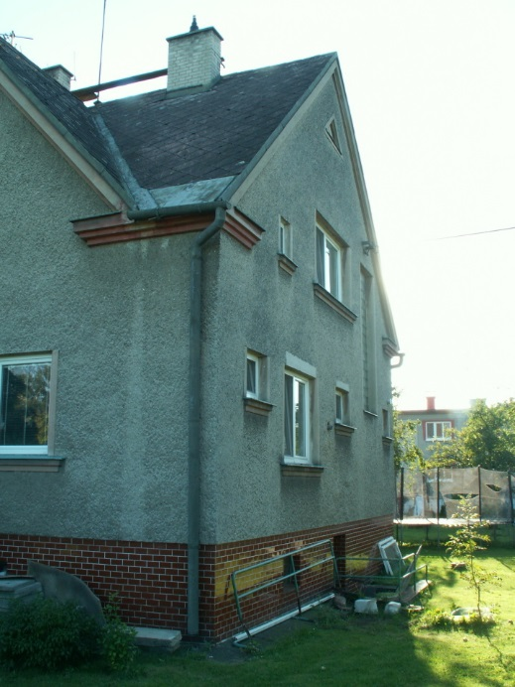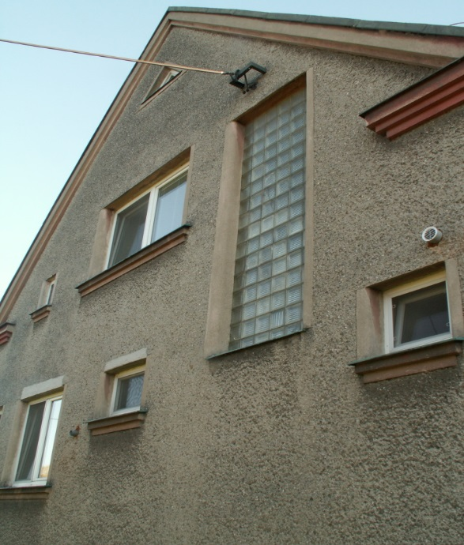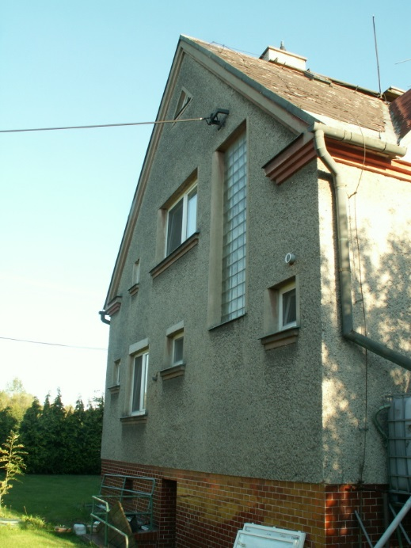
Celková výška: 10,20m
Výška soklu (nebude zateplen): 1,20m
Výška přízemí: 4,10m
Šířka: 10,00m
Luxfery: 1,15m x 3,20m, šířka stěny 0,45m; vyměnit za okno (cca
1mx1m) a zbytek zazdít
Celková plocha stěny (včetně oken): cca 66m2
Včetně výměny původních parapetů

Západní stěna
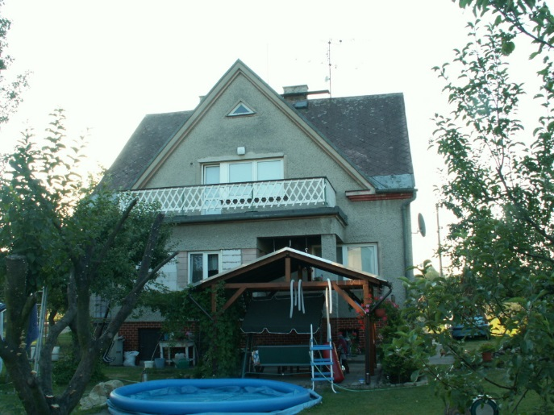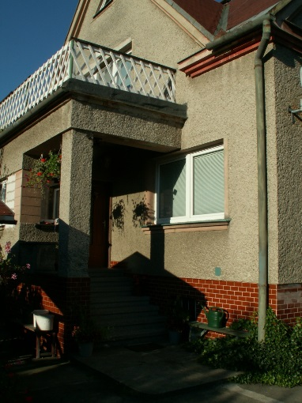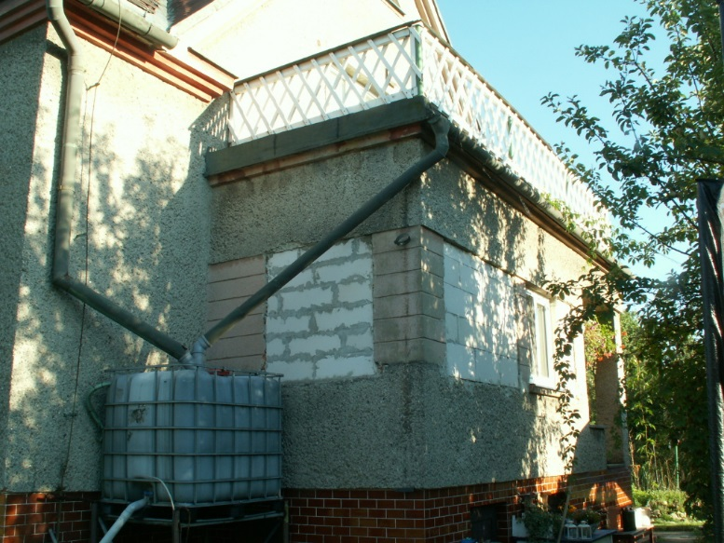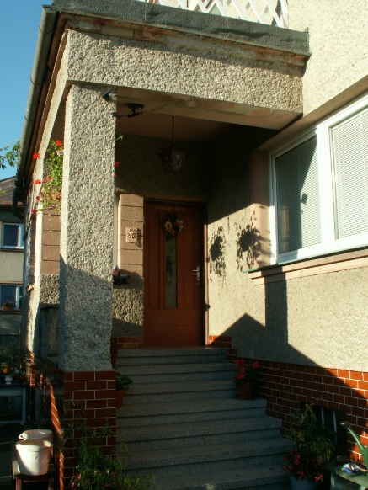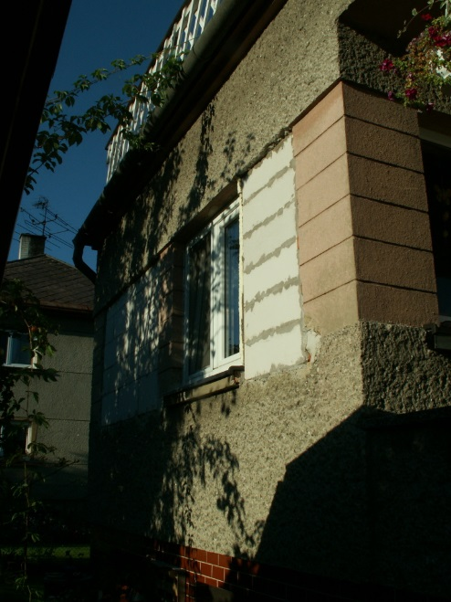
Celková šířka: 11,30m
Šířka verandy 4,50m
Výška verandy: 3,00m
Celková plocha stěny (včetně oken): cca 75m2
Včetně výměny původních parapetů

